Tillsynsbegäran – information om höga naturvärden i avverkningsanmälan A 51911-2025 i Bergs kommun

Detta dokument behandlar höga naturvärden i avverkningsanmälan A 51911-2025 i Bergs kommun. Denna avverkningsanmälan inkom 2025-10-22 11:15:39 och omfattar 31,4 ha.

Vi begär härmed att Skogsstyrelsen fattar beslut enligt miljöbalken som säkerställer att skogens höga naturvärden bevaras samt säkerställer att EU-lagstiftning efterlevs och att artskyddsbrott förhindras. Vi önskar även ta del av de ställningstaganden och beslut som myndigheterna meddelar till följd av aktuell avverkningsanmälan och föreningens inlaga (se 34 § förvaltningslagen).

Nedan beskrivs fynd av naturvårdsarter som gjorts i det avverkningsanmälda området.

# Naturvårdsarter

I avverkningsanmälan har följande 9 naturvårdsarter hittats: fläckporing (VU), gräddporing (VU), dvärgbägarlav (NT), kortskaftad ärgspik (NT), mörk kolflarnlav (NT), reliktbock (NT), vedflamlav (NT), vedskivlav (NT) och dropptaggsvamp (S). Av dessa är 8 rödlistade. För rödlistade arter har rödlistekategorin angivits inom parentes. Arter som är signalarter enligt Skogsstyrelsen har markerats med (S).

De påträffade naturvårdsarterna är ett tydligt kvitto på att detta rör sig om en skog med höga naturvärden. I Figur 1 visas en karta över det avverkningsanmälda området, där samtliga fyndplatser för naturvårdsarter som finns registrerade på Artportalen har markerats.

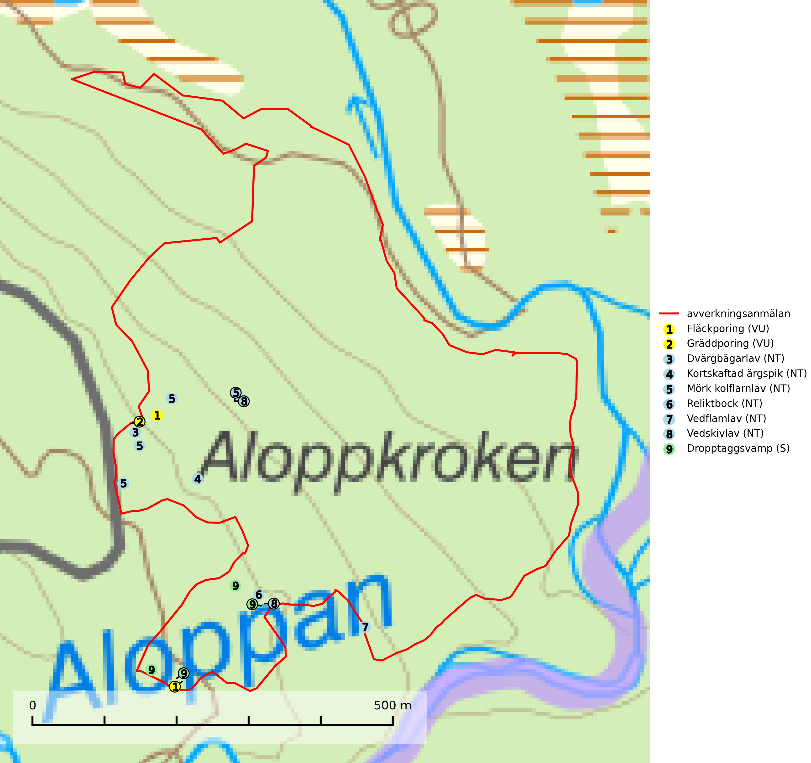

Figur 1. Fyndplatser för naturvårdsarter i det avverkningsanmälda området (röd linje). Markörer utan svart kant är placerade på fyndplatsen. Markörer med svart kant är placerade vid sidan av fyndplatsen och har ett svart streck som visar fyndplatsens exakta position. Kartans mittpunktskoordinat är N 6954574, E 438828 i SWEREF 99 TM.

**Dvärgbägarlav (NT)** förekommer över hela Sverige på gammal hård ved, huvudsakligen på tall men i södra Sverige även på ek. Veden utgörs framförallt av grova stubbar, lågor och grenar. Substratet har blivit sällsyntare och nybildning av substrat sker bara i begränsad omfattning. Arten hotas av att grova lågor blir allt sällsyntare i dagens kulturskogar samt att nybildningen av lämpliga substrat går mycket långsamt. En riklig tillgång på gamla tall- eller eklågor måste säkerställas på artens lokaler (SLU Artdatabanken, 2024; Nitare & Skogsstyrelsen, 2019).

**Fläckporing (VU)** är en mycket bra signalart som visar på tallnaturskogar med höga naturvärden. Den är placerad högst upp i Skogsstyrelsens värdepyramid för bedömning av skog med höga naturvärden och indikerar områden som är mer eller mindre opåverkade av skogsbruk och där det funnits en kontinuitet av tallågor i olika nedbrytningsstadier. För att på lång sikt bibehålla livskraftiga populationer i ett område behövs troligen större skyddade områden som tillåter att man upprätthåller en naturlig branddynamik (SLU Artdatabanken, 2024; Nitare & Skogsstyrelsen, 2019).

**Gräddporing (VU)** växer nästan enbart i urskogsartad barrskog på gamla, kraftigt murkna, grova och mossbelupna tallågor i något fuktiga och skuggiga lägen. Arten är placerad högst upp i Skogsstyrelsens värdepyramid för bedömning av skog med höga naturvärden och indikerar gamla och relativt orörda tallnaturskogar med höga naturvärden där det under låg tid kontinuerligt funnits inslag av grova tallågor. För att på sikt hejda artens vikande trend behöver merparten av gräddporingens nu kända växtplatser undantas från skogsbruk (SLU Artdatabanken, 2024; Nitare & Skogsstyrelsen, 2019).

**Kortskaftad ärgspik (NT)** förekommer i barrträdsdominerade skogar och växer nästan uteslutande på tallved. Den föredrar gamla högstubbar i fuktig och halvöppen miljö, t.ex. i myrkanter, sumpskog och brandpräglad skog. Arten indikerar kontinuerlig tillgång till gamla högstubbar i kombination med hög och jämn luftfuktighet. Skogsbruk på lokaler med kortskaftad ärgspik utgör ett hot. På lång sikt bildas färre lämpliga substrat än vad som försvinner. Avverkning av barrträdsdominerade bestånd av naturskogskaraktär utgör ett långsiktigt hot. Naturskogsartade bestånd med riklig förekomst av gamla och grova tallhögstubbar bör undantas från skogsbruk (SLU Artdatabanken, 2024).

**Mörk kolflarnlav (NT)** är brandberoende och växer nästan uteslutande på kolad hård kärnved av tall. Arten förekommer främst i glesa, öppna tall- och blandbarrskogar av naturskogskaraktär och etableringen verkar ske sent efter brand, kanske först efter 100–300 år. Mörk kolflarnlav indikerar skog med höga naturvärden och vanligast är att den påträffas på rester av nedbrunna torrakor och högstubbar och lågstubbar som är så grova att hela innandömet är urbränt. Tall- och blandbarrskogar av naturskogskaraktär med spår av återkommande bränder hyser höga biologiska värden och bör skyddas (SLU Artdatabanken, 2024).

**Reliktbock (NT)** är en skalbagge vars larvutveckling sker i tjock, solexponerad skorpbark på gamla, levande tallar. Ofta i träd som under längre tid stått fritt och öppet, t.ex. i kantzoner i odlingslandskap, längs stränder och åsar, men också i gles, gammal tallskog på mager mark. Arten är brandgynnad genom att omgivande småträd och buskar försvinner vid lågintensiva bränder samtidigt som gamla tallar överlever och förblir solexponerade. Minskningstakten för den svenska populationen bedöms vara nära gränsvärdet för Sårbar (VU) och i den europeiska rödlistan är reliktbock rödlistad som Sårbar (VU) vilket innebär att Sverige har ett internationellt ansvar för arten. Gamla tallskogar bör få ett långsiktigt skydd, och inte slutavverkas (SLU Artdatabanken, 2024; IUCN, 2016).

**Vedflamlav (NT)** växer på gammal hård och torr, exponerad kärnved av tall, främst på högstubbar i ljusöppna lägen, t.ex. vid och på myrar, sjökanter, i glesa hällmarkskogar och i brandpräglade tallnaturskogar. Substratet nyskapas i begränsad omfattning och arten är en utmärkt indikator på höga naturvärden i denna skogstyp. Tall- och barrblandskogar med naturskogskaraktär och spår av bränder har ofta höga biologiska värden och bör skyddas (SLU Artdatabanken, 2024).

**Vedskivlav (NT)** växer på gammal, torr, exponerad, hård kärnved av framförallt tall i naturskogsartade bestånd. Avverkning av tallskog av naturskogskaraktär med spår av återkommande bränder är ett hot. Mängden lämplig ved att växa på för vedskivlav minskar, dels på grund av naturlig nedbrytning men framförallt på grund av att de förstörs i samband med slutavverkningar, gallringar och markberedning. Tall- och blandbarrskogar av naturskogskaraktär med spår av återkommande bränder bör skyddas (SLU Artdatabanken, 2024).